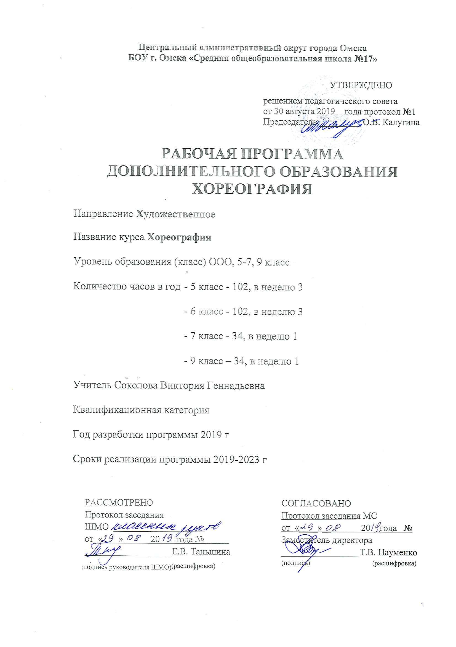

Результаты освоения курса дополнительного образования
Хореография
5 класс
Личностные результаты
Развитие художественно-эстетическое вкуса, проявляющееся в эмоционально-ценностном отношении к искусству;
- реализация творческого потенциала в процессе коллективного (или индивидуального) исполнения танцевальных образов;
- позитивная самооценка своих танцевальных и творческих способностей.
У воспитанников формируются умения:
- высказывать личностно-оценочные суждения о роли хореографии в жизни;
- решать творческие задачи, участвовать в художественных событиях школы;
- проявлять творческую инициативу в различных сферах художественно-творческой деятельности, в художественно-эстетической жизни класса, школы (музыкальные вечера, концерты).

Метапредметные результаты:

- являются способы деятельности, применяемые при решении проблем в реальных жизненных ситуациях;
- сравнение, анализ, обобщение, нахождение ассоциативных связей между произведениями разных видов искусства;
- работа с разными источниками информации, стремление к самостоятельному общению с искусством и художественному самообразованию;
- умение участвовать в танцевальной жизни класса, школы, города и др. и продуктивно сотрудничать со сверстниками при решении различных творческих задач;
- наблюдать за разнообразными явлениями жизни, искусства и оценивать их;
- выявлять особенности взаимодействия хореографии с другими видами искусства (литература, изобразительное искусство, театр и др.);
- находить ассоциативные связи между художественными образами в танце и других видов искусства;
- передавать свои впечатления в устной и письменной форме.
Предметные результаты:
- устойчивый интерес к хореографии, к художественным традициям своего народа, к различным видам музыкально-творческой деятельности, понимание значения танца в жизни человека;
- освоение танцевальных направлений как духовного опыта поколений;
- знание основных закономерностей хореографического искусства, умения и навыки в различных видах учебно-творческой деятельности.

- понимать роль хореографии в жизни человека; различать лирические, эпические, драматические образы в танце; определять по характерным признакам хореографических композиций к соответствующему танцевальному направлению и стилю: танец классический, народный, эстрадный, современный;
- эмоционально воспринимать и оценивать танец; размышлять о знакомых танцевальных поставочных работах; высказывать суждение об основной идее, о средствах и формах ее воплощения;
- понимать специфику хореографического языка, получать представление о средствах танцевальной выразительности;
- исполнять изученные танцевальные комбинации, участвовать в публичных выступлениях класса, школы.

Содержание курса дополнительного образования указанием форм организации и видов деятельности.

Программой предусмотрены основные виды занятий:
- прослушивание музыкального материала;
- теоретические занятия;
- практические занятия.
Все виды занятий в процессе обучения должны быть тесно взаимосвязаны и дополнять друг друга.
Занятия по хореографии помогают обучающимся почувствовать через музыку и мышечные ощущения окружающий мир.
Для развития зрительной и мышечной памяти следует каждый раз на занятиях повторять основные упражнения. Главным помощником на занятиях хореографии является музыка.
Эмоционально активное воспитание помогает детям найти движения и исполнять их правильно. Для того чтобы приобщить школьников к музыке, активизировать их внутренний духовный мир, необходимо постоянное звучание музыки на занятиях.
Основа образовательной программы является обеспечение планируемых результатов по достижению выпускником общеобразовательного учреждения целевых установок, знаний, умений, навыков и компетенций, определяемых личностными, семейными, общественными, государственными потребностями и возможностями ребенка, индивидуальными особенностями его развития и состояния здоровья.
Выстраивая предполагаемый образ выпускника, мы исходим из того, что он представляет собой динамическую систему, которая постоянно изменяется, самосовершенствуется, наполняясь новым содержанием.

Результаты освоения курса дополнительного образования
Хореография
6 класс

Личностные результаты
Развитие художественно-эстетическое вкуса, проявляющееся в эмоционально-ценностном отношении к искусству;
- реализация творческого потенциала в процессе коллективного (или индивидуального) исполнения танцевальных образов;
- позитивная самооценка своих танцевальных и творческих способностей.
У воспитанников формируются умения:
- высказывать личностно-оценочные суждения о роли хореографии в жизни;
- решать творческие задачи, участвовать в художественных событиях школы;
- проявлять творческую инициативу в различных сферах художественно-творческой деятельности, в художественно-эстетической жизни класса, школы (музыкальные вечера, концерты).

Метапредметные результаты:

- являются способы деятельности, применяемые при решении проблем в реальных жизненных ситуациях;
- сравнение, анализ, обобщение, нахождение ассоциативных связей между произведениями разных видов искусства;
- работа с разными источниками информации, стремление к самостоятельному общению с искусством и художественному самообразованию;
- умение участвовать в танцевальной жизни класса, школы, города и др. и продуктивно сотрудничать со сверстниками при решении различных творческих задач;
- наблюдать за разнообразными явлениями жизни, искусства и оценивать их;
- выявлять особенности взаимодействия хореографии с другими видами искусства (литература, изобразительное искусство, театр и др.);
- находить ассоциативные связи между художественными образами в танце и других видов искусства;
- передавать свои впечатления в устной и письменной форме.
Предметные результаты:
- устойчивый интерес к хореографии, к художественным традициям своего народа, к различным видам музыкально-творческой деятельности, понимание значения танца в жизни человека;
- освоение танцевальных направлений как духовного опыта поколений;
- знание основных закономерностей хореографического искусства, умения и навыки в различных видах учебно-творческой деятельности.

- понимать роль хореографии в жизни человека; различать лирические, эпические, драматические образы в танце; определять по характерным признакам хореографических композиций к соответствующему танцевальному направлению и стилю: танец классический, народный, эстрадный, современный;
- эмоционально воспринимать и оценивать танец; размышлять о знакомых танцевальных поставочных работах; высказывать суждение об основной идее, о средствах и формах ее воплощения;
- понимать специфику хореографического языка, получать представление о средствах танцевальной выразительности;
- исполнять изученные танцевальные комбинации, участвовать в публичных выступлениях класса, школы.

Содержание курса дополнительного образования указанием форм организации и видов деятельности.

Программой предусмотрены основные виды занятий:
- прослушивание музыкального материала;
- теоретические занятия;
- практические занятия.
Все виды занятий в процессе обучения должны быть тесно взаимосвязаны и дополнять друг друга.
Занятия по хореографии помогают обучающимся почувствовать через музыку и мышечные ощущения окружающий мир.
Для развития зрительной и мышечной памяти следует каждый раз на занятиях повторять основные упражнения. Главным помощником на занятиях хореографии является музыка.
Эмоционально активное воспитание помогает детям найти движения и исполнять их правильно. Для того чтобы приобщить школьников к музыке, активизировать их внутренний духовный мир, необходимо постоянное звучание музыки на занятиях.
Основа образовательной программы является обеспечение планируемых результатов по достижению выпускником общеобразовательного учреждения целевых установок, знаний, умений, навыков и компетенций, определяемых личностными, семейными, общественными, государственными потребностями и возможностями ребенка, индивидуальными особенностями его развития и состояния здоровья.
Выстраивая предполагаемый образ выпускника, мы исходим из того, что он представляет собой динамическую систему, которая постоянно изменяется, самосовершенствуется, наполняясь новым содержанием.

Результаты освоения курса дополнительного образования
Хореография
7 класс

Личностные результаты
Развитие художественно-эстетическое вкуса, проявляющееся в эмоционально-ценностном отношении к искусству;
- реализация творческого потенциала в процессе коллективного (или индивидуального) исполнения танцевальных образов;
- позитивная самооценка своих танцевальных и творческих способностей.
У воспитанников формируются умения:
- высказывать личностно-оценочные суждения о роли хореографии в жизни;
- решать творческие задачи, участвовать в художественных событиях школы;
- проявлять творческую инициативу в различных сферах художественно-творческой деятельности, в художественно-эстетической жизни класса, школы (музыкальные вечера, концерты).

Метапредметные результаты:

- являются способы деятельности, применяемые при решении проблем в реальных жизненных ситуациях;
- сравнение, анализ, обобщение, нахождение ассоциативных связей между произведениями разных видов искусства;
- работа с разными источниками информации, стремление к самостоятельному общению с искусством и художественному самообразованию;
- умение участвовать в танцевальной жизни класса, школы, города и др. и продуктивно сотрудничать со сверстниками при решении различных творческих задач;
- наблюдать за разнообразными явлениями жизни, искусства и оценивать их;
- выявлять особенности взаимодействия хореографии с другими видами искусства (литература, изобразительное искусство, театр и др.);
- находить ассоциативные связи между художественными образами в танце и других видов искусства;
- передавать свои впечатления в устной и письменной форме.
Предметные результаты:
- устойчивый интерес к хореографии, к художественным традициям своего народа, к различным видам музыкально-творческой деятельности, понимание значения танца в жизни человека;
- освоение танцевальных направлений как духовного опыта поколений;
- знание основных закономерностей хореографического искусства, умения и навыки в различных видах учебно-творческой деятельности.

- понимать роль хореографии в жизни человека; различать лирические, эпические, драматические образы в танце; определять по характерным признакам хореографических композиций к соответствующему танцевальному направлению и стилю: танец классический, народный, эстрадный, современный;
- эмоционально воспринимать и оценивать танец; размышлять о знакомых танцевальных поставочных работах; высказывать суждение об основной идее, о средствах и формах ее воплощения;
- понимать специфику хореографического языка, получать представление о средствах танцевальной выразительности;
- исполнять изученные танцевальные комбинации, участвовать в публичных выступлениях класса, школы.

Содержание курса дополнительного образования указанием форм организации и видов деятельности.

Программой предусмотрены основные виды занятий:
- прослушивание музыкального материала;
- теоретические занятия;
- практические занятия.
Все виды занятий в процессе обучения должны быть тесно взаимосвязаны и дополнять друг друга.
Занятия по хореографии помогают обучающимся почувствовать через музыку и мышечные ощущения окружающий мир.
Для развития зрительной и мышечной памяти следует каждый раз на занятиях повторять основные упражнения. Главным помощником на занятиях хореографии является музыка.
Эмоционально активное воспитание помогает детям найти движения и исполнять их правильно. Для того чтобы приобщить школьников к музыке, активизировать их внутренний духовный мир, необходимо постоянное звучание музыки на занятиях.
Основа образовательной программы является обеспечение планируемых результатов по достижению выпускником общеобразовательного учреждения целевых установок, знаний, умений, навыков и компетенций, определяемых личностными, семейными, общественными, государственными потребностями и возможностями ребенка, индивидуальными особенностями его развития и состояния здоровья.
Выстраивая предполагаемый образ выпускника, мы исходим из того, что он представляет собой динамическую систему, которая постоянно изменяется, самосовершенствуется, наполняясь новым содержанием.

Результаты освоения курса дополнительного образования
Хореография
9 класс

Личностные результаты
Развитие художественно-эстетическое вкуса, проявляющееся в эмоционально-ценностном отношении к искусству;
- реализация творческого потенциала в процессе коллективного (или индивидуального) исполнения танцевальных образов;
- позитивная самооценка своих танцевальных и творческих способностей.
У воспитанников формируются умения:
- высказывать личностно-оценочные суждения о роли хореографии в жизни;
- решать творческие задачи, участвовать в художественных событиях школы;
- проявлять творческую инициативу в различных сферах художественно-творческой деятельности, в художественно-эстетической жизни класса, школы (музыкальные вечера, концерты).

Метапредметные результаты:

- являются способы деятельности, применяемые при решении проблем в реальных жизненных ситуациях;
- сравнение, анализ, обобщение, нахождение ассоциативных связей между произведениями разных видов искусства;
- работа с разными источниками информации, стремление к самостоятельному общению с искусством и художественному самообразованию;
- умение участвовать в танцевальной жизни класса, школы, города и др. и продуктивно сотрудничать со сверстниками при решении различных творческих задач;
- наблюдать за разнообразными явлениями жизни, искусства и оценивать их;
- выявлять особенности взаимодействия хореографии с другими видами искусства (литература, изобразительное искусство, театр и др.);
- находить ассоциативные связи между художественными образами в танце и других видов искусства;
- передавать свои впечатления в устной и письменной форме.
Предметные результаты:
- устойчивый интерес к хореографии, к художественным традициям своего народа, к различным видам музыкально-творческой деятельности, понимание значения танца в жизни человека;
- освоение танцевальных направлений как духовного опыта поколений;
- знание основных закономерностей хореографического искусства, умения и навыки в различных видах учебно-творческой деятельности.

- понимать роль хореографии в жизни человека; различать лирические, эпические, драматические образы в танце; определять по характерным признакам хореографических композиций к соответствующему танцевальному направлению и стилю: танец классический, народный, эстрадный, современный;
- эмоционально воспринимать и оценивать танец; размышлять о знакомых танцевальных поставочных работах; высказывать суждение об основной идее, о средствах и формах ее воплощения;
- понимать специфику хореографического языка, получать представление о средствах танцевальной выразительности;
- исполнять изученные танцевальные комбинации, участвовать в публичных выступлениях класса, школы.

Содержание курса дополнительного образования указанием форм организации и видов деятельности.

Программой предусмотрены основные виды занятий:
- прослушивание музыкального материала;
- теоретические занятия;
- практические занятия.
Все виды занятий в процессе обучения должны быть тесно взаимосвязаны и дополнять друг друга.
Занятия по хореографии помогают обучающимся почувствовать через музыку и мышечные ощущения окружающий мир.
Для развития зрительной и мышечной памяти следует каждый раз на занятиях повторять основные упражнения. Главным помощником на занятиях хореографии является музыка.
Эмоционально активное воспитание помогает детям найти движения и исполнять их правильно. Для того чтобы приобщить школьников к музыке, активизировать их внутренний духовный мир, необходимо постоянное звучание музыки на занятиях.
Основа образовательной программы является обеспечение планируемых результатов по достижению выпускником общеобразовательного учреждения целевых установок, знаний, умений, навыков и компетенций, определяемых личностными, семейными, общественными, государственными потребностями и возможностями ребенка, индивидуальными особенностями его развития и состояния здоровья.

Тематическое планирование
5 класс
№  п\п | Тема урока | Кол-во час. | Планируемая неделя, месяц | Примечание
1 | Обучение ритмике в 5 классе. Беседа о технике безопасности на уроке, при разучивании танцев. | 3 | 1 неделя сентября
2 | Элементы аэробики | 15 | 2-3-4 неделя сентября  1 неделя октября
3 | Азбука фитнеса  Позиции рук. Основные правила  Позиции ног. Основные правила | 12 | 2-3-4-5 неделя октября;
4 | Упражнения на развитие координации.  Ходьба с координацией рук и ног | 12 | 3-4-5 неделя ноября  1 неделя декабря
5 | Позиции в паре. Основные правила | 12 | 2-3-4 неделя декабря  3 неделя января
6 | Постановка танца «Восточная сказка» | 15 | 4-5 неделя января  2-3-4 неделя февраля
7 | Постановка танца «Новое поколение» | 15 | 1-2-3 неделя марта  1-2 неделя апреля
8 | Разработка эскизов костюмов и атрибутов к поставленным танцам | 12 | 3-4-5 неделя апреля  2 неделя мая
9 | Показательное выступление | 6 | 3-4 неделя мая

Тематическое планирование
6 класс
№  п\п | Тема урока | Кол-во час. | Планируемая неделя, месяц | Примечание
1 | Обучение ритмике в 6 классе. Беседа о технике безопасности на уроке, при разучивании танцев. | 3 | 1 неделя сентября
2 | Элементы аэробики | 15 | 2-3-4 неделя сентября  1 неделя октября
3 | Азбука фитнеса  Позиции рук. Основные правила  Позиции ног. Основные правила | 12 | 2-3-4-5 неделя октября;
4 | Упражнения на развитие координации.  Ходьба с координацией рук и ног | 12 | 3-4-5 неделя ноября  1 неделя декабря
5 | Позиции в паре. Основные правила | 12 | 2-3-4 неделя декабря  3 неделя января
6 | Постановка танца «Восточная сказка» | 15 | 4-5 неделя января  2-3-4 неделя февраля
7 | Постановка танца «Новое поколение» | 15 | 1-2-3 неделя марта  1-2 неделя апреля
8 | Разработка эскизов костюмов и атрибутов к поставленным танцам | 12 | 3-4-5 неделя апреля  2 неделя мая
9 | Показательное выступление | 6 | 3-4 неделя мая

Тематическое планирование
7 класс
№  п\п | Тема урока | Кол-во час. | Планируемая неделя, месяц | Примечание
1 | Обучение ритмике в 7 классе. Беседа о технике безопасности на уроке, при разучивании танцев. | 1 | 1 неделя сентября
2 | Элементы «Черлидинга» | 4 | 2-3-4 неделя сентября  1 неделя октября
3 | Упражнения на развитие координации | 4 | 2-3-4-5 неделя октября;
4 | Ходьба с координацией рук и ног | 4 | 3-4-5 неделя ноября  1 неделя декабря
5 | Растяжка | 4 | 2-3-4 неделя декабря  3 неделя января
6 | Прыжки | 4 | 4-5 неделя января  2-3 неделя февраля
7 | Комбинации со спортивными атрибутами | 8 | 3-4 неделя февраля  1-2-3 неделя марта  1-2-3 неделя апреля
8 | Постановка спортивного танца. Работа над эскизами костюмов | 4 | 4-5 неделя апреля  2-3 неделя мая
9 | Творческий показ. | 1 | 4 неделя мая

Тематическое планирование
9 класс
№  п\п | Тема урока | Кол-во час. | Планируемая неделя, месяц | Примечание
1 | Обучение ритмике в 9 классе. Беседа о технике безопасности на уроке, при разучивании танцев. | 1 | 1 неделя сентября
2 | Элементы «Черлидинга» | 4 | 2-3-4 неделя сентября  1 неделя октября
3 | Упражнения на развитие координации | 4 | 2-3-4-5 неделя октября;
4 | Ходьба с координацией рук и ног | 4 | 3-4-5 неделя ноября  1 неделя декабря
5 | Растяжка | 4 | 2-3-4 неделя декабря  3 неделя января
6 | Прыжки | 4 | 4-5 неделя января  2-3 неделя февраля
7 | Комбинации со спортивными атрибутами | 8 | 3-4 неделя февраля  1-2-3 неделя марта  1-2-3 неделя апреля
8 | Постановка спортивного танца. Работа над эскизами костюмов | 4 | 4-5 неделя апреля  2-3 неделя мая
9 | Творческий показ. | 1 | 4 неделя мая

